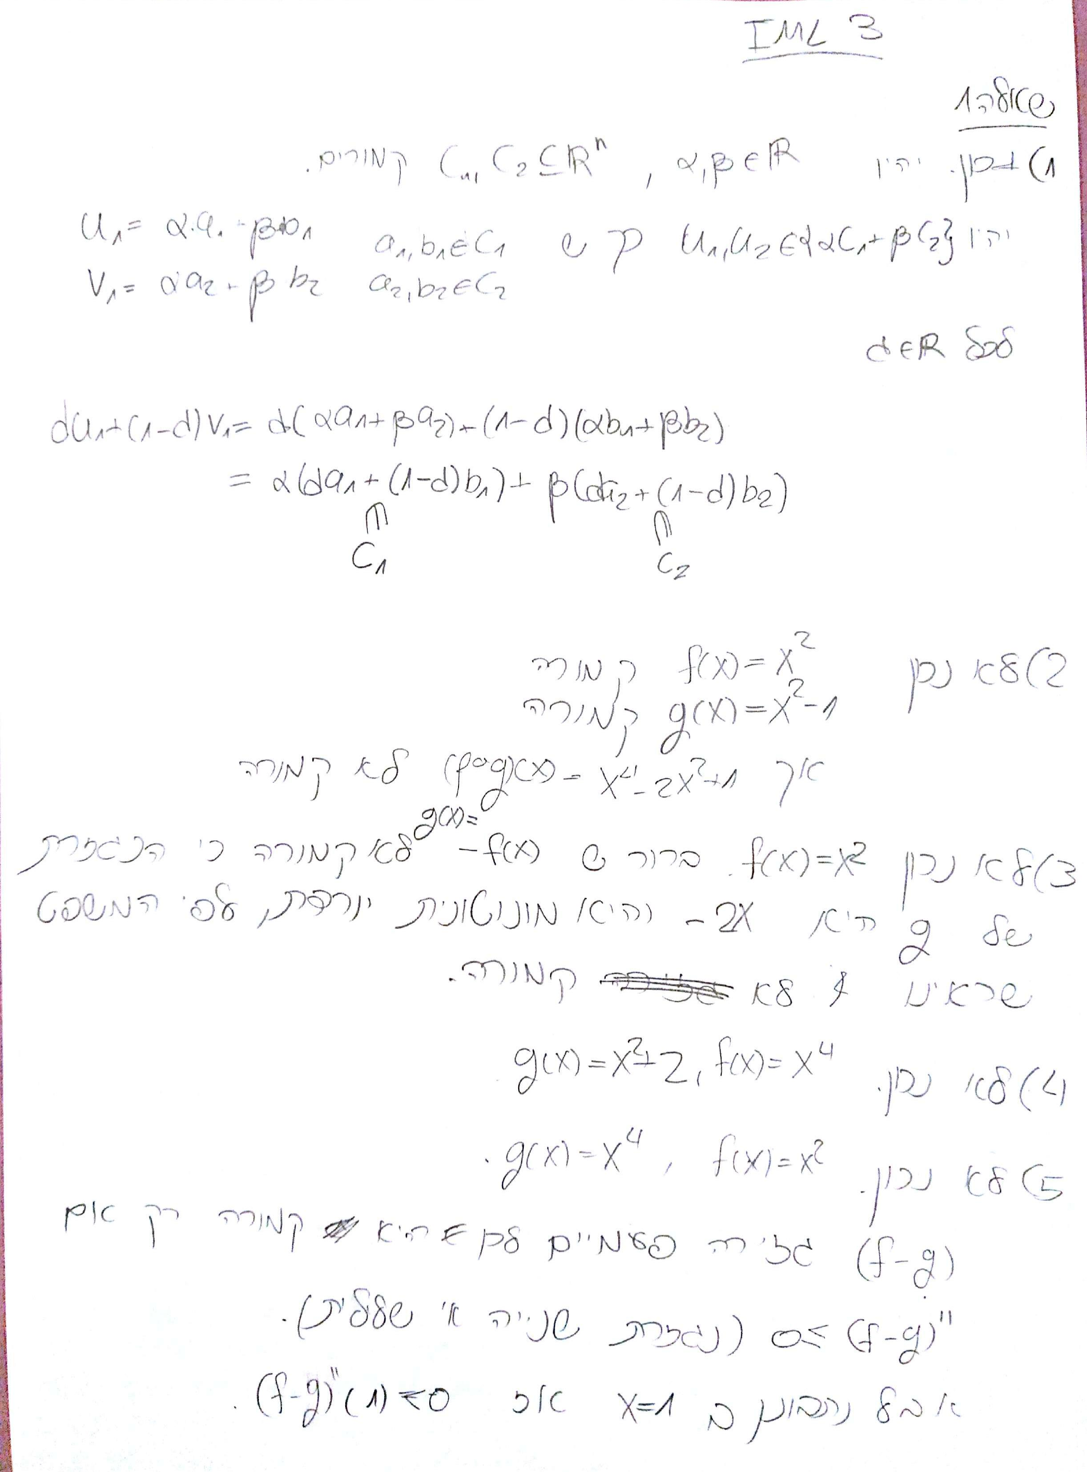

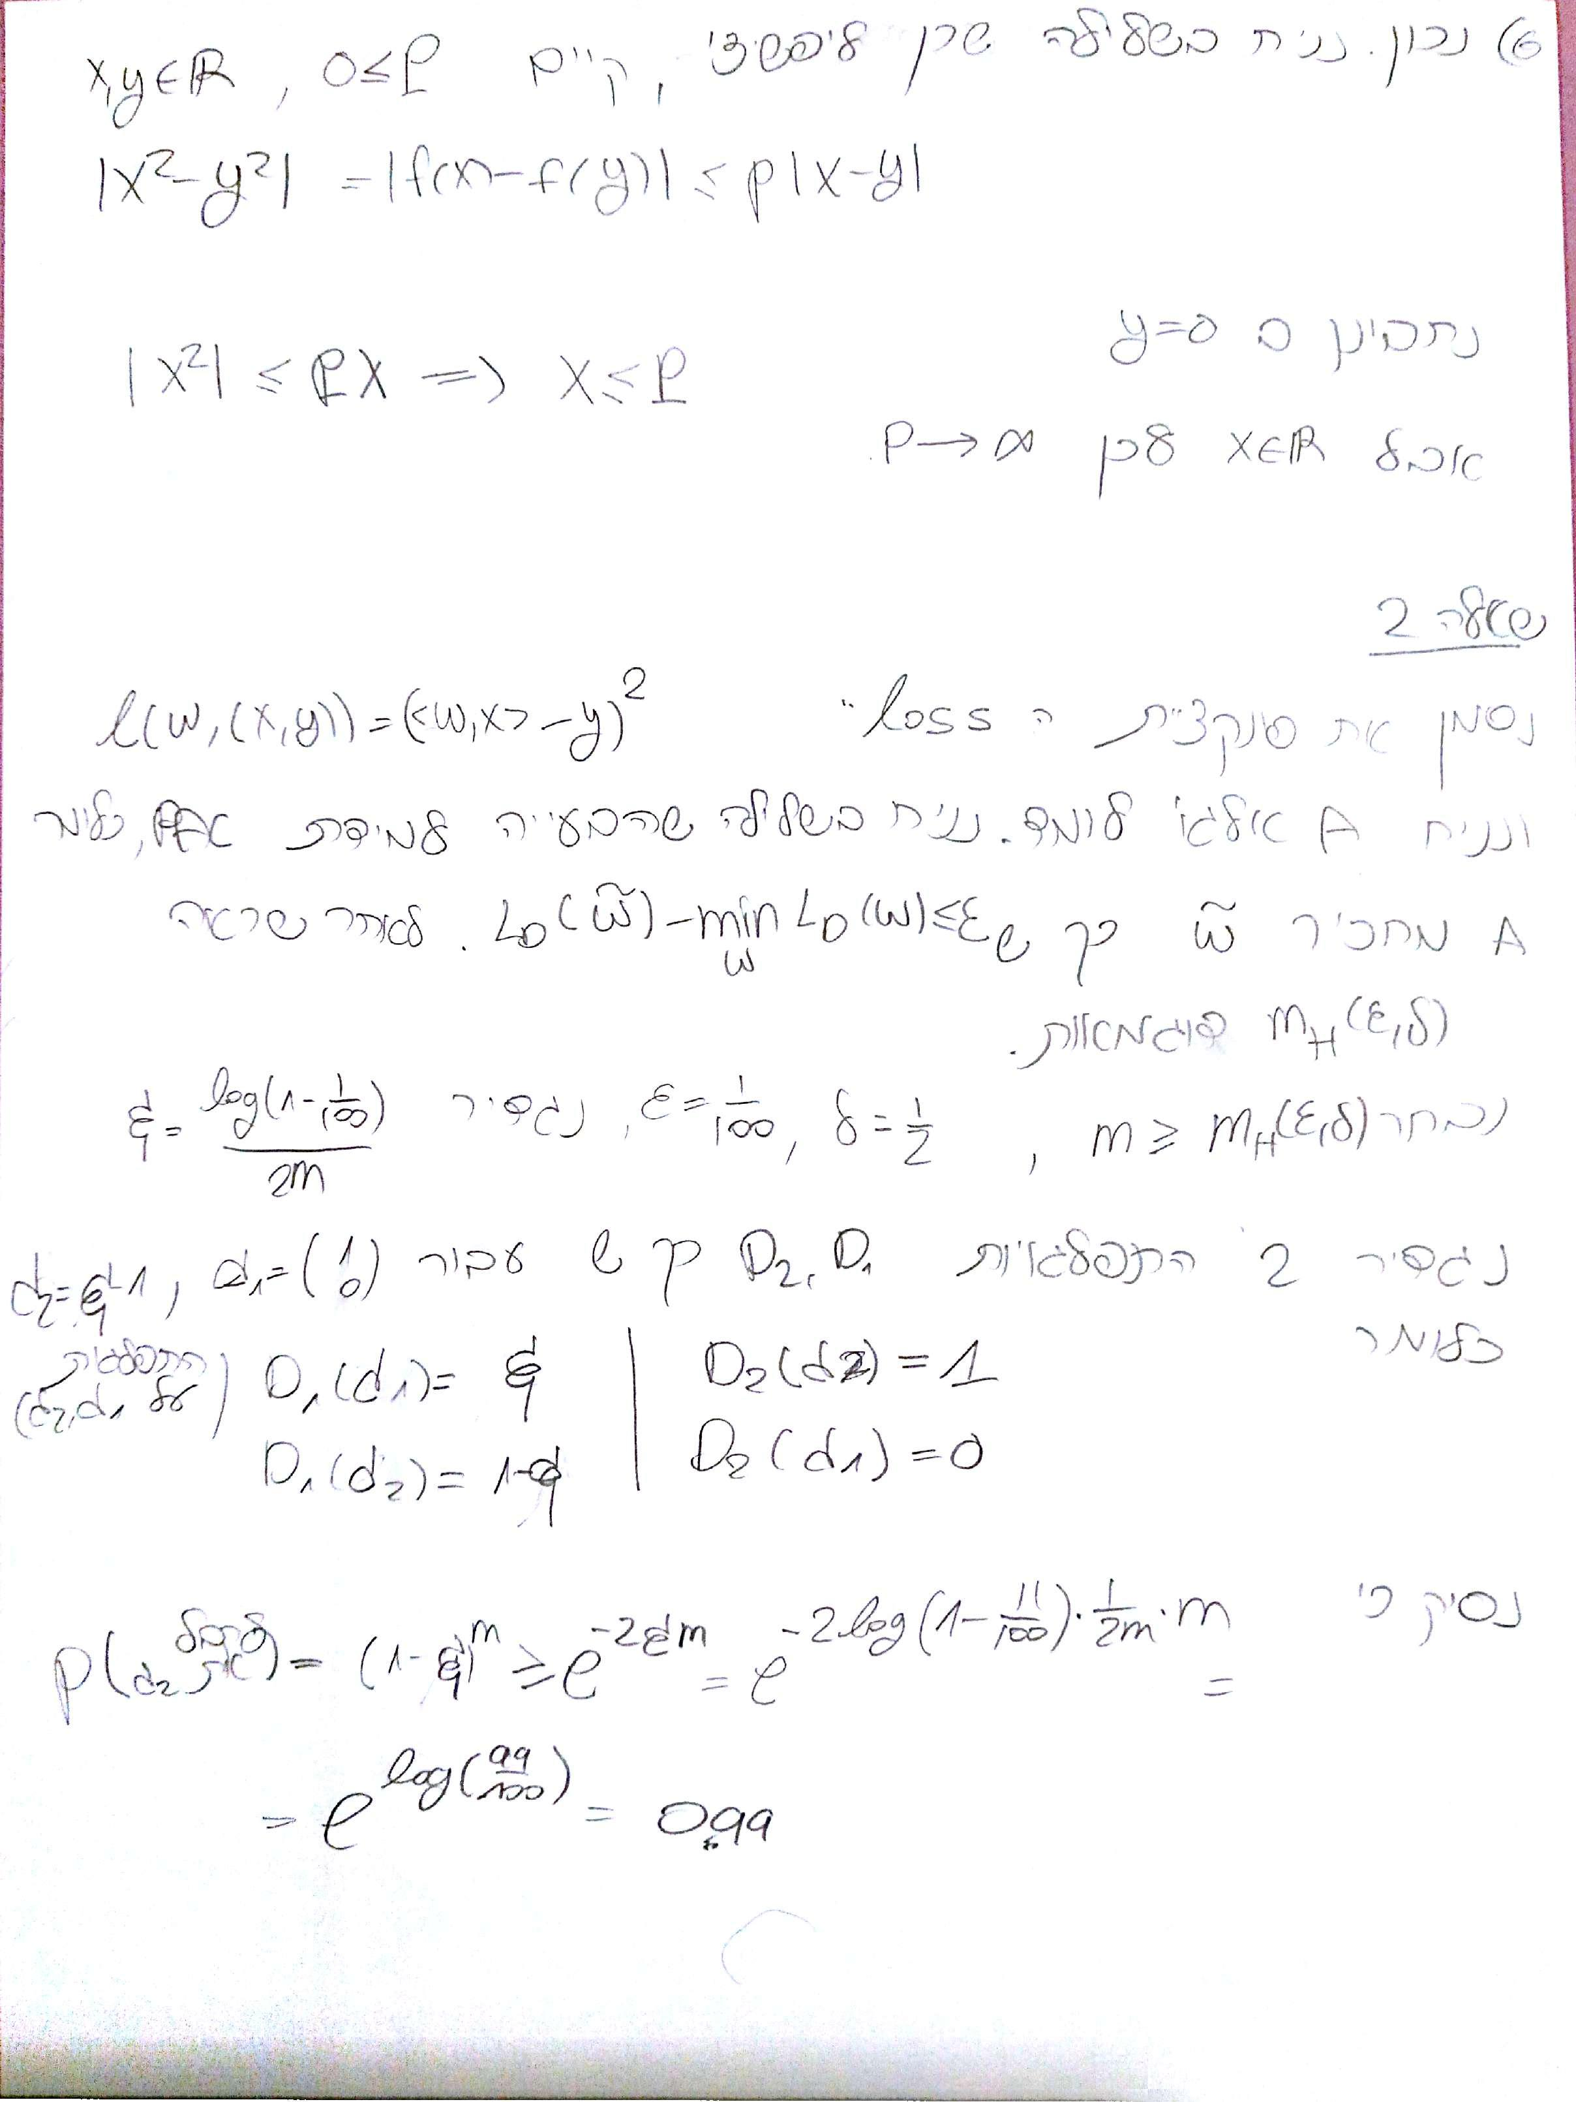

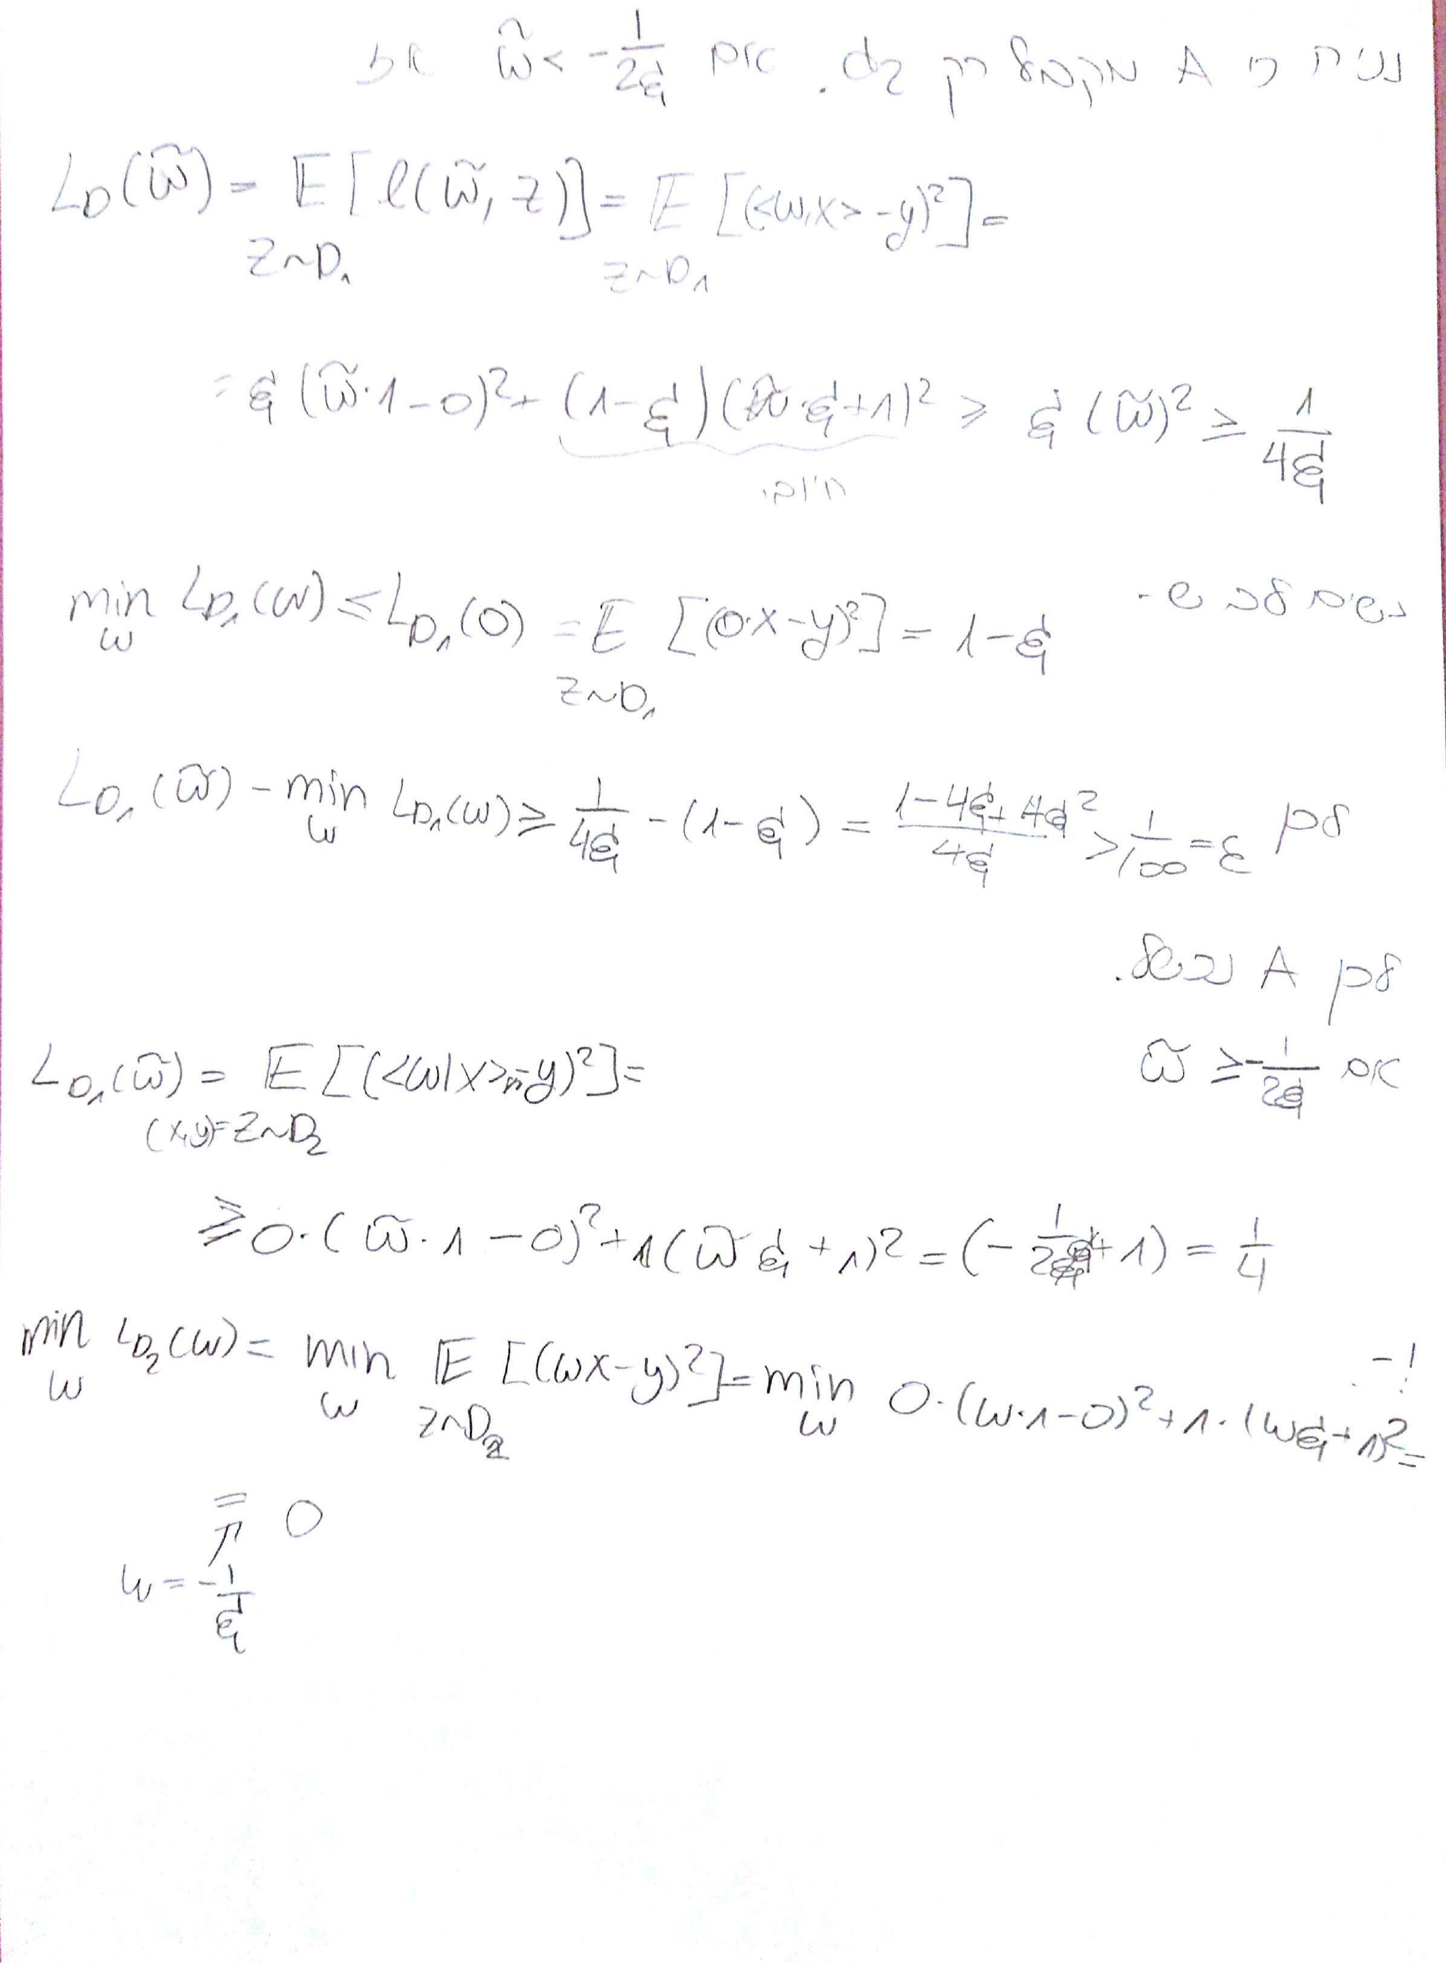

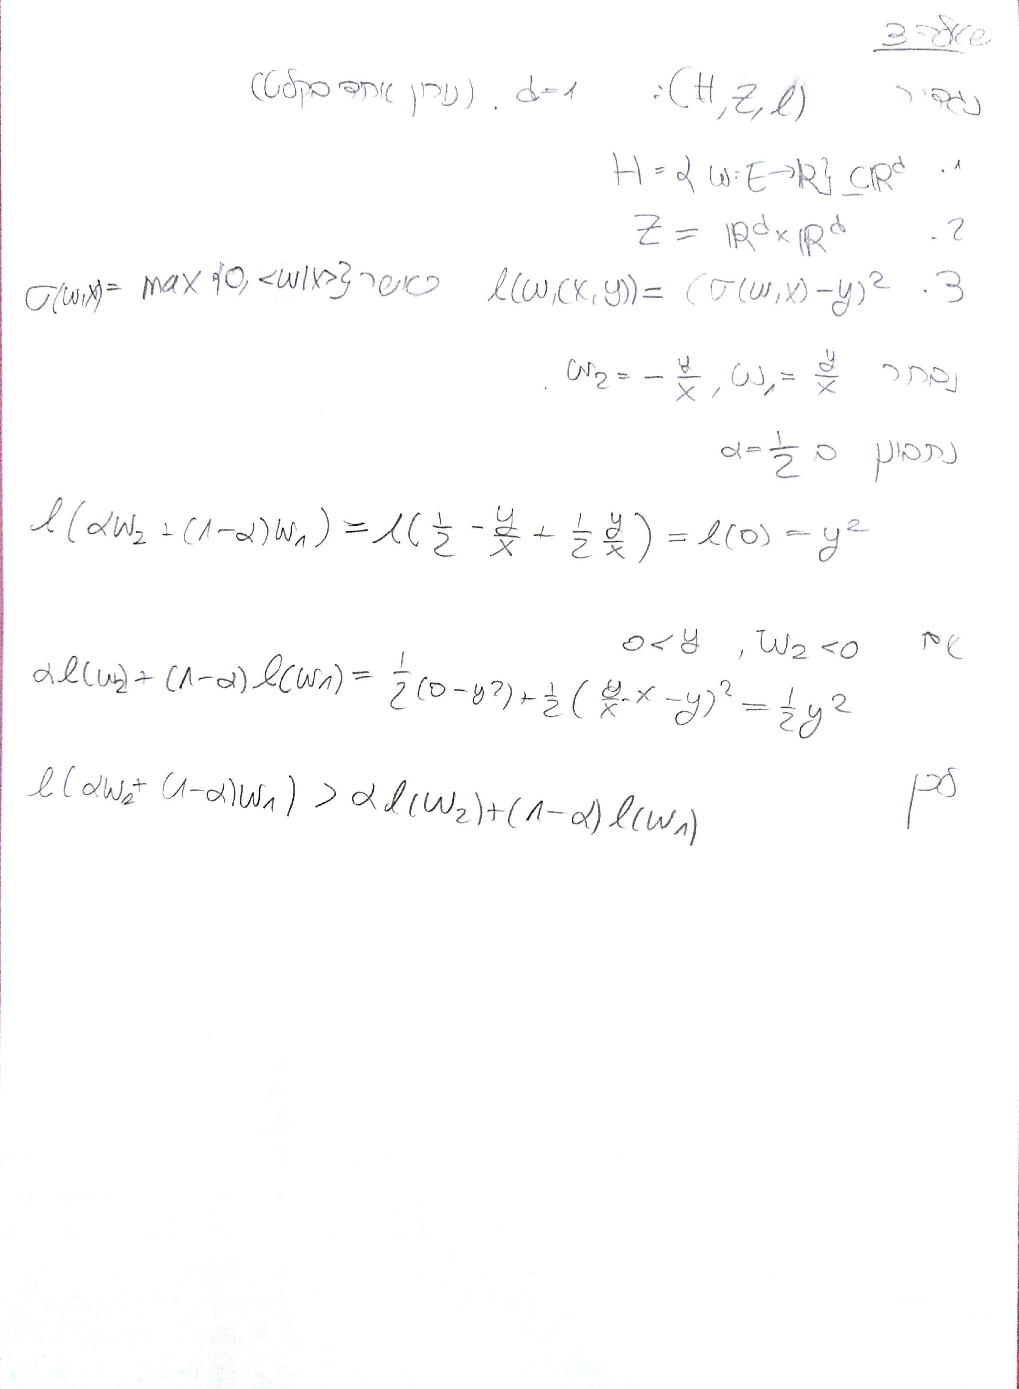

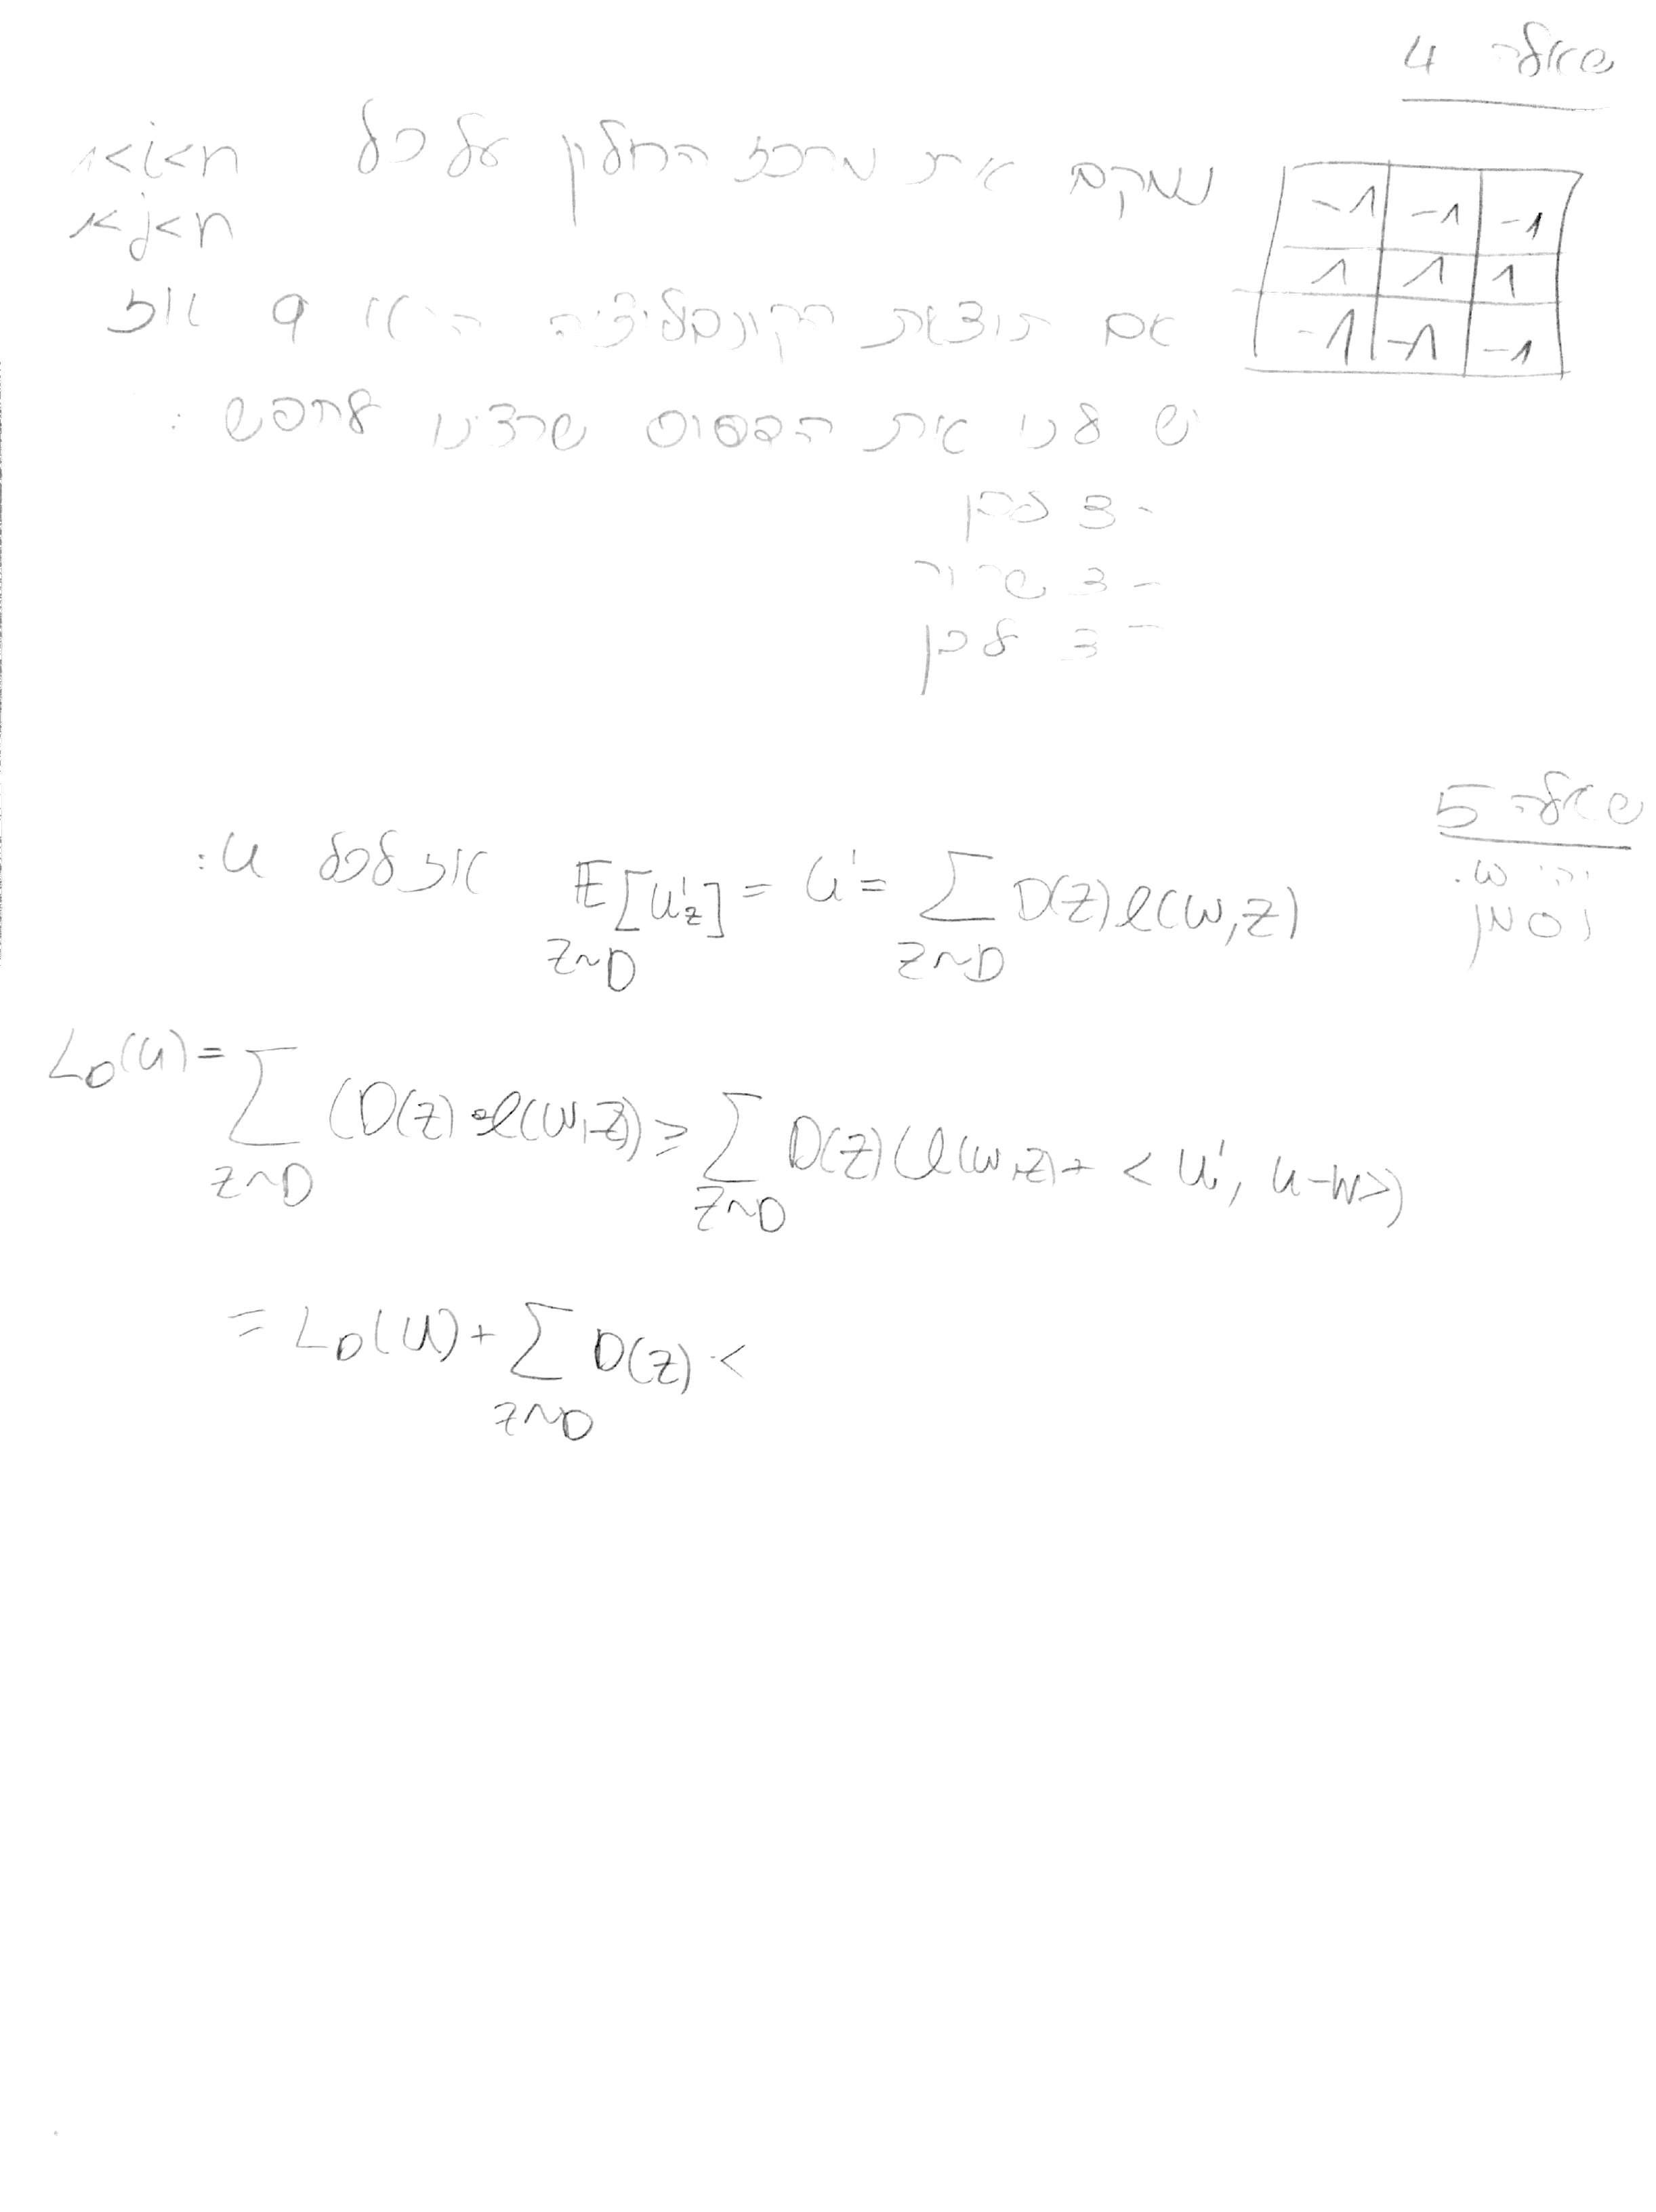

שאלה 6:

בירוק – test success

בכחול – training success

**סעיף 1**

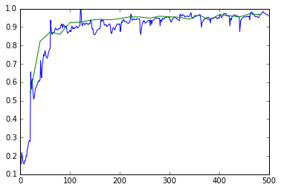

גרף עם הפרמטרים של הדוגמא שקיבלנו (את כל התוצאות נשווה אליו)

**GD**

**100 batch**

**62 sec**

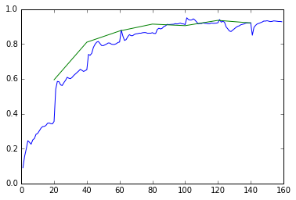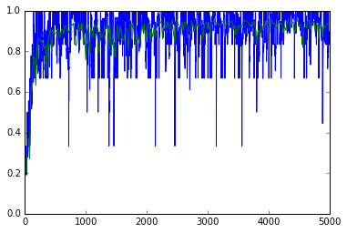

**SGD**

**3 batch**

**1180 sec**

ככל שדומים יותר דוגמאות בכל איטרציה ההצלחה עולה (שגיאה יורדת) אבל המחיר הוא זמן ריצה ארוך כדי להגיע לתוצאות טובות.

**סעיף 2:** הרצה עם קצב שגיאה 0.001 גרם לכך שלוקח הרה מאוד זמן כדי להגיע לתוצאה טובה.

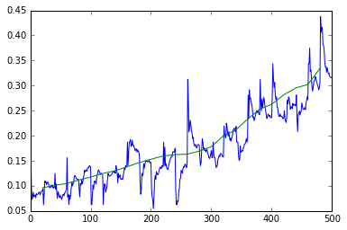

**סעיף 3:** אלגוריתם למידת ADAM לא מתאים לבעיית הלמידה הזו, השגיאה אינה קטנה.

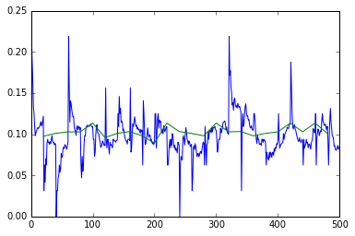

**סעיף 4:** פונקציית הRELU אינה משפיעה ואף משבשת את האימון בהתחלה.

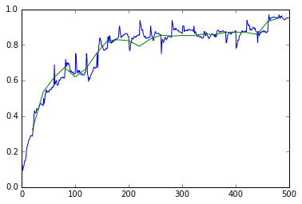

**סעיף 5:** כאשר מאתחלים את המקשלים בצורה נכונה קצב הלמידה הוא יותר מהיר.

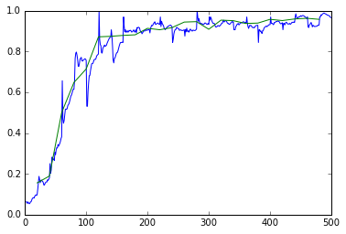

**סעיף 6:** השינויים שנעשו בגדלים של החלונות רק הרעו את התוצאות (כל השינויים נמצאים בהערה בקובץ פייתון שהוגש)

net = tf.reshape(images, [-1, 28, 28, 1])

net = slim.conv2d(net, 32, **[7, 7],** scope='conv1')

net = slim.max_pool2d(net, [**4, 4**], 2, scope='pool1')

net = slim.conv2d(net, 64, [**5, 5**], scope='conv2')

net = slim.max_pool2d(net, [**4, 4**], 2, scope='pool2')

